Ljudožderi i svinjari - ili
Sinovi i kćeri Božje
Piše dr. sc. Ivan L. Đidara


Što jedemo? Neki osim hrane jedu i ljude. Je li to moguće?

Kad bi se za nekoga kazalo da je ljudožder ili svinjar, zvučalo bi to vrlo grubo i čak neuljudno.
Ali kad bismo saznali da se neke osobe (čak vrlo mnogo njih!) same svrstavaju u neku od tih kategorija, e, tada bismo se zasigurno upitali: Zašto?

Prva kategorija: "Ljudožderi"
Postoji još jedan izraz za tu kategoriju a to je kanibalizam. Naravno, ništa se kvalitativno nije promijenilo. Samo što mnogi ne razumiju što to znači.
Sama riječ kazuje da ljudožderi žderu ljude. Kako ? Doslovno. Ubiju ih i pojedu. Iz novije povijesti znamo da su mnogi misionari odlazili u područja zaostala i zabačena, tamo na kraju svijeta, i susretali plemena gdje su živjeli ljudožderi. Primjerice na Novoj Gvineji.

Nerijetko su misionari viđali na ulazu u kolibe poglavica tamošnjih plemena nanizane kosture ljudskih glava. To je bila neka vrst trofeja tog poglavice. U njih je vladalo pravilo da je najsigurnije uništiti neprijatelja tako da ga se ubije i pojede. Taj više nikada neće napasti nikoga. Onda se u tom procesu događalo da su muškarci, ponajprije poglavica i najbliži do njega, dobili da pojedu mozak a žene i djeca ostale dijelove. To se za poglavice smatralo čašću da pojedu mozak. A onda su istraživanja pokazivala da su oni koji su jeli mozak ranije umirali, jer je mozak sadržaj koji se najprije kvari i tako ubija onog ljudoždera koji se njime hrani.

 Tko koga jede?

Odakle ideja za takvo ponašanje ljudske vrste? Da, to je obrnuta evolucija. Teorija o evoluciji (evolucija = razvoj, da je sve nastalo ali bez Autora. Ne zna se odakle je što, tko smo i kamo idemo. Samo se zna da to što nas okružuje i mi sami postojimo, da se rađamo, živimo i umiremo i to je sve. Nema nade.

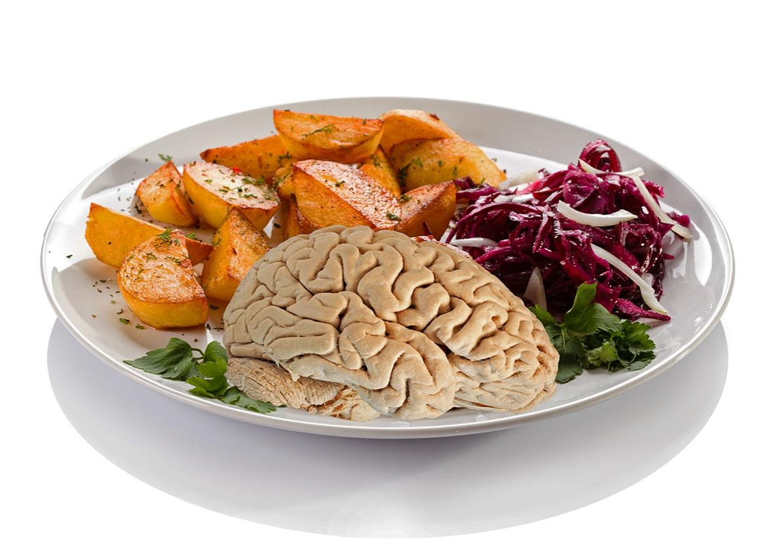***
Mozak na jelovniku.

Dakle, prema teoriji o razvoju (evoluciji) opstaju samo najjači: grabe samo za sebe, gaze, jedu, žderu, zadovoljavaju svoje potrebe, slabiji propadaju a najjači opstaju i održavaju vrstu. Kao u životinja. Tako je normalno da su žderali svoje protivnike. To je, dakle teorija o evoluciji - razvoju! Nema ljubavi, nema milosti, nema sažaljenja. Važno je opstati.

Ta teorija je ostala samo teorija. Ona odbacuje Stvoritelja, koji je za nas stvorio prostor, vrijeme, zakonitosti, ljubav, slobodnu volju, sreću, smisao. I budući da je čovjek krivo iskoristio slobodu izbora, posljedica je beznađe, besmisao, ljudožderstvo i smrt. A onda se događa ta obrnuta evolucija: od smisla do besmisla. Znači: postoji Autor, inteligentni dizajn, ljubav, smisao. Ne evolucija - razvoj sam od sebe, bez Autora.

Zbog odbacivanja Autora, Boga, imamo pojavu ljudožderstva. Doslovno! A kad je istrijebljeno ljudožderstvo (doslovno), zbog grijeha, zbog odbacivanja Autora (čitaj Boga), grijeh (čitaj bezakonje) opet imamo ljudožderstvo, ali sad "profinjeno ljudožderstvo". Kako se to radi?

Na sudu je sudac pitao jednog okrivljenog, a bilo je jasno da taj okrivljeni radi loše: "Zašto stalno pravite štetu tom svom susjedu?" Ovaj je odgovorio: "Znam da mu pravim štetu i ja to radim namjerno. Ne dam mu gušta da uživa u miru. Hoću da se sekira, da ne spava mirno. Hoću da se ždere zbog nepravde koju mu činim. Jer ga ne volim."

Evo, očitog primjera suvremenog "ljudožderstva". A postoji i niz drugih varijanti suvremenog "ljudožderstva": sramoćenje drugoga, laganje o nekome, prkos i zavist koji uništavaju drugoga, rušenje autoriteta drugome; uništavanje tuđe sreće, braka, zdravlja, pa je tu onda rat, otimanje tuđe zemlje, otmica ljudi za presađivanje organa, prodavanje ljudi u bijelo roblje… Zar nije šokantno da se je netko svojevoljno opredijelio za kategoriju "ljudožderstva"?

Dakle, ako živimo stilom da gazimo Božji zakon, na bilo koji način (doslovno ili "profinjeno", lukavo, prikriveno…), opredijelili smo se za kategoriju "ljudožderstva". Oni koji tako žive, ne znaju za bolje. I žive kao ljudožderi.
 Je li to moguće?

Druga kategorija: "Svinjari"
Isusova usporedba o izgubljenom sinu otkriva da taj zna da namjerno odlazi u nepoznato. Njegov je otac možda poslovni čovjek, bankar i oni su dobrostojeći. Ali on hoće dio imanja, koji bi dobio poslije očeve smrti. On to nije zaradio. Ali on hoće to trošiti. Sada. I otac mu daje dio novca koji bi mu dao u svoje vrijeme.
Taj mladić je Židov. Židovi ne jedu svinjetinu jer je ona obredno nečista. Dakle, nije ni za jesti niti za žrtvu. I smatrali su da se ne smiju niti dotaknuti svinje. Ako bi se to ipak dogodilo, onda je ta osoba morala proći kroz obred očišćenja.

I taj naš mladi Židov, koji sve zna o svojoj religiji, što je obredno čisto a što obredno nečisto (čitaj zna što je dobro a što zlo, poznaje Božji zakon), namjerno, svjesno, odlazi u svijet, u grijeh. Odlazi u najnemoralnije društvo i izigrava "facu" koja ima (tuđeg) novca i "uživa". U čemu? U razvratu. U nemoralu. U oholosti. A on sve zna. Zna doktrinu. Plaća svima. Svi ga vole dok ima novca. Tako se to radi u svijetu izgubljenih.

I, kad je ponestalo novca, ponestalo je i prijatelja. Trebalo bi nešto raditi, zaraditi, održati golu egzistenciju. Ali što da radi? Ipak je dobio jedno radno mjesto. Ali za Židova nikako ne odgovara. Ni po vrsti posla niti u skladu s njegovom religijom. Ali druge ponude nema. Jedino može biti svinjar. A svinjar je zadnje zanimanje koje su radili i oni koji su jeli svinjetinu. Ali jedan Židov da bude svinjar? To je najveće poniženje. Da, on će biti svinjar.

I nije niti pretpostavio da je "zvanje" svinjara prilično teško zvanje. On sve zna. On se je sam doveo u to sanje. Zna da je uvrijedio oca, zna da mu je nanio tešku bol, zna da je "od gotovine napravio veresiju", zna da je ocu nanio tešku sramotu i u privatnom i u poslovnom svijetu, zna da se je uvukao u najveće poniženje, i zna da mu je nešto otac rekao na rastanku. Što mu je rekao? "Odlaziš, sine. To je tvoj izbor. Žao mi je što si napravio taj potez u životu. Ako se jednoga dana pokaješ i shvatiš da je to loš izbor, ako dođeš k sebi, vrati se. Ja te čekam."

"Ljudožderi" ne znaju da rade krivo. Oni se ponašaju u skladu sa svojim uvjerenjem (prema teoriji o evoluciji- nastanku i razvoju bez Autora!?), bez nade, bez ljubavi, bez jasne budućnosti. Bez rješenja za smrt. Oni ne znaju za bolje. Neki se zato nazivaju i agnosticima. Kažu: "Ja ne znam ima li Boga ili ne." Jer, ako postoji Autor (Bog) onda postoji i naša obaveza prema Njemu. A ako ne postoji (?!) onda nemamo pojma odakle smo, zašto smo tu i kamo idemo. Dakle, "ljudožderi" ne znaju. Jesu li zbog toga krivi?

"Svinjari" znaju odgovor na gornja pitanja (odakle smo, zašto smo tu i kamo idemo). Sami su sebe doveli u vrlo težak položaj, u vrlo teško i ponižavajuće "zanimanje" za jednog "Židova" (čitaj: informiran, pismen; ima spoznaju, zna što je dobar duhovni standard, zna istinu otkrivenu u Bibliji).

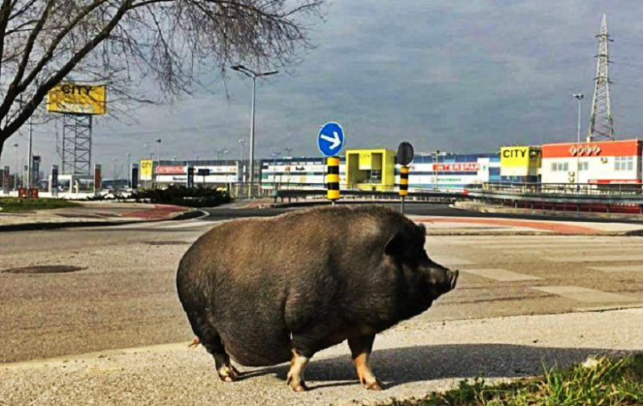 ***Izgubljena svinja u gradu.

Treća kategorija: "Obraćeni."
Postoji i treća kategorija, osim ove dvije, u koju se ljudi sami svrstavaju? To su oni koji su bili "ljudožderi" (čitaj neinformirani) ali su došli do spoznaje i doživjeli promjenu na koju su, također, sami pristali.

Ova kategorija ljudi ("ljudoždera") spada u one koji su spoznali istinu i koji su je prihvatili Naravno, ne prihvate svi "ljudožderi" u praksi tu informaciju o obraćenju. Neki ostanu tamo gdje su i bili. Ostanu "ljudožderi". Ostanu vjerni toj tradiciji. Njeguju oholost i ugađanje svome ja. Nemaju rješenje za budućnost i smrt.

Prema Bibliji, "obraćeni", koji su doživjeli obrat/promjenu u svom životu, zahvaljujući toj spoznaji, postaju spašeni, oni koji druge spašavaju (postaju misionari). Oni više nisu "ljudožderi" a mnogi više nisu ni mesožderi nego su postali vegetarijanci a neki čak i vegani.

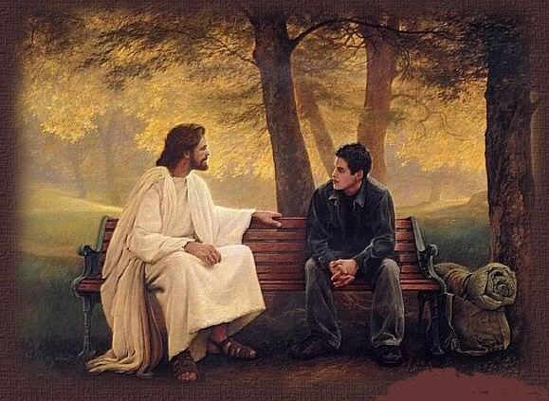 ***
Isus razgovara sa suvremenim čovjekom.

"Dakle: opravdani vjerom u miru smo s Bogom po našemu Gospodinu Isusu Kristu, po komu smo i pristupili vjerom k ovoj milosti u kojoj se nalazimo i kojom se ponosimo, oslonjeni na nadu u slavu Božju." (Rimljanima 5,1)

Zaključimo:

- "Ljudožderima" treba spoznaja o poruci koja se nalazi u Radosnoj vijesti. A oni će odlučiti hoće li promijeniti svoj "jelovnik". Netko im treba odnijeti tu poruku. Tko su ti koji trebaju to učiniti? To su "obraćeni". Oni se mole za njih i rade na objavi te Radosne vijesti.
- "Svinjarima" treba odluka da promijene "zanimanje" - odluka da se vrate Bogu, jer oni sve znaju što je potrebno znati o povratku. "Obraćeni" se mole za njih da dozvole radu Svetoga Duha da ih potakne na promjenu, "da dođu k sebi". "Svinjari" su nekada bili "ljudožderi". Kad su postali "obraćeni", nisu nastojali održati vjeru nego su otpali od istine, namjerno. I otišli u "svinjare".
Kako vam to zvuči? Da, to je tragično. Neki "svinjari" se uspiju vratiti a neki ne - koji
odu predaleko (alkohol, kocka, nemoral, droga - predoziranje i smrt).
- "Obraćeni" su čuli, prihvatili i drže se spoznaje koju donosi Radosna vijest. Oni moraju paziti da održe vjeru "u vrijeme i u nevrijeme". Teorija "jednom spašen - zauvijek spašen" ne funkcionira. To bi značilo da je jednom ta slobodna volja zarobljena i ne može se iz nje izvući. Prava sloboda je kad uvijek možeš odlučiti hoćeš li ostati u toj slobodi ili otići. Ali ti ostaješ zato što voliš Onoga koji ti je dao tu slobodu i ni po koju cijenu Ga ne želiš napustiti i razočarati. Jer On te voli, On te je otkupio i omogućio uskoro, ulazak u sretnu vječnost.

Znači, onda prestaju ona strašna, ponižavajuća imena: "ljudožder", "svinjar". Oni koji prihvate dragovoljnu promjenu, obraćenje, dobivaju nova imena: Sinovi i kćeri Božje.
A to je posve nova, jako dobra, sretna perspektiva. Jer samo Sinovi i kćeri Božje mogu živjeti s Bogom.
I, Isus mora doći po drugi put. I to, prema svemu sudeći, vrlo brzo.
"Da, dođi, Gospodine Isuse!" (Otkrivenje 22,20)

Dr. sc. Ivan L. Đidara

